[浙江大学生命科学学院副院长余路阳团队的论文存在明显重复，作者承诺待落实](https://mp.weixin.qq.com/s?__biz=Mzk3NTEwMTE3OA==&mid=2247485866&idx=1&sn=ca5eb28beb72600d9862d414c496379b)

[学术荟萃](javascript:void(0);)2025-04-16 09:14:00山东

**Part.1**



**论文简介**

**标题：Endothelial miR-196b-5p regulates angiogenesis via the hypoxia/miR-196b-5p/HMGA2/HIF1α loop**

**日期：**2022年12月19日

**单位与作者：**

浙江大学生命科学学院Ruizhe Ren、Luyang Yu(通讯作者 音译 余路阳)

中国科学院广州生物医药与健康研究院Xiyang Wei

**期刊：*AJP Cell Physiology***

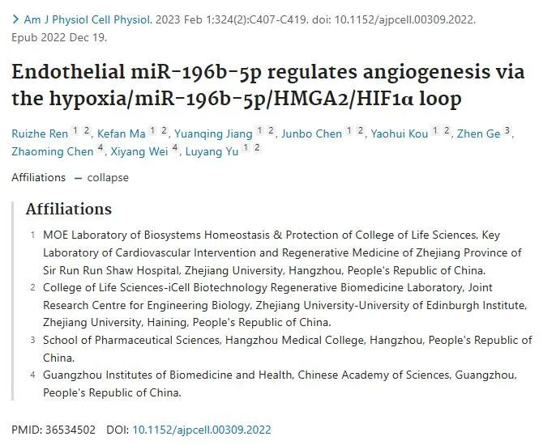

**Part.2**



**图像重复问题**

**#1 图 6 和图 2：具有不同标签的图像之间存在重叠。**

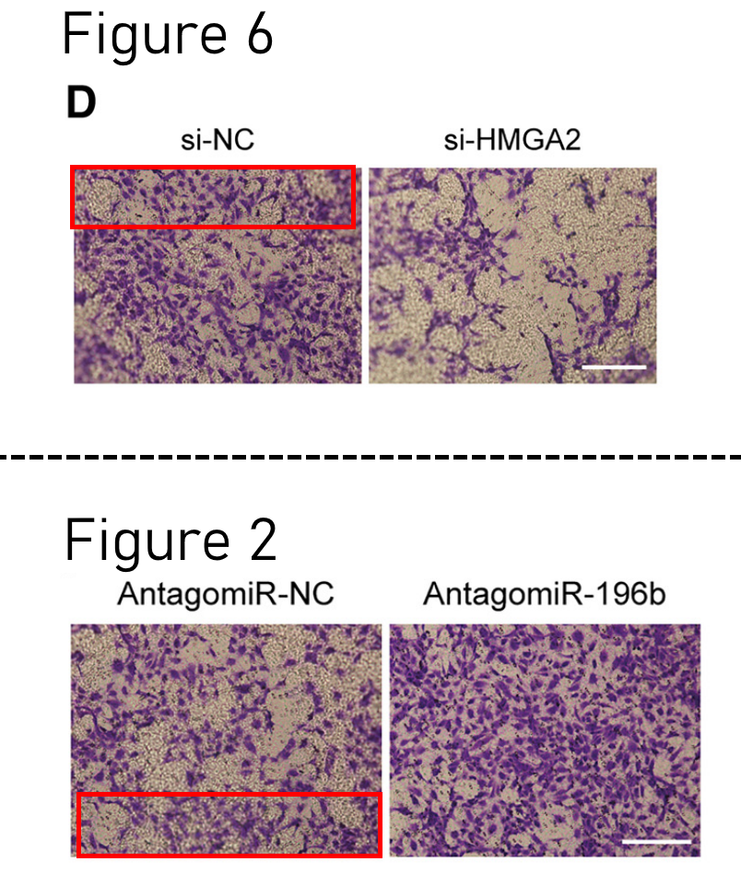

**Part.2**



**作者回应**

**作者 Luyang Yu 回应：**非常感谢您对我们发表在American Journal of Physiology Cell Physiology上的论文 “Endothelial miR-196b-5p regulates angiogenesis via the hypoxia/miR-196b-5p/HMGA2/HIF1α loop ”的关注。在仔细核对了论文的所有原始数据后，我们发现第一作者将图 2F 中 AntagomiR-NC 对照组的代表图像放错了位置。基本上，si-NC 对照组和 AntagomiR-NC 对照组的图像分别采集并保存在两个不同的文件夹中。由于粗心和疏忽，她在最后确定图 2 的数据面板时，误将 AntagomiR-NC 对照组的代表图像从 si-NC 对照组文件夹中拿了出来。附上图 2F 的错误图片和更正图片。我们对无意中的图像组装（复制粘贴）错误表示歉意，并将在今后的研究工作中吸取教训。图中的所有原始图像均已提供。我们再次对这一疏忽表示歉意。我们相信这个问题不会改变论文的科学结论，并已联系American Journal of Physiology Cell Physiology编辑部，希望尽快发布正式的作者更正。

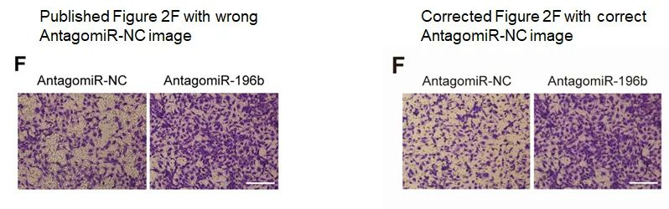

**2024年4月回应会尽快更正，目前暂未有进展。**

**基金支持：**

* 国家重点研发计划（2021YFA1101101，2018YFA0800504）
* 国家自然科学基金（91839104，81770444，32100669）
* 浙江省自然科学基金（LZ20H020002）
* 浙江省重点研发计划（2022C03097）
* 浙江省卫生健康委员会医药卫生科技计划（2021KY633、2022KY725）
* 中央高校基本科研业务费

**参考信息：**

https://pubmed.ncbi.nlm.nih.gov/36534502/

https://www.pubpeer.com/publications/866D1D73CFA1FB2349656DCCB8B3D6